## **Tasca S5.01. Iniciació al anàlisi de dades amb Power BI i indicadorsNivell 1**

### - Exercici 1

Importa les dades de la base de dades emprada prèviament. Després de carregar les dades, mostra el model de la base de dades en Power BI.

Després d’importar la base de dades, l’esquema resultant és el següent:

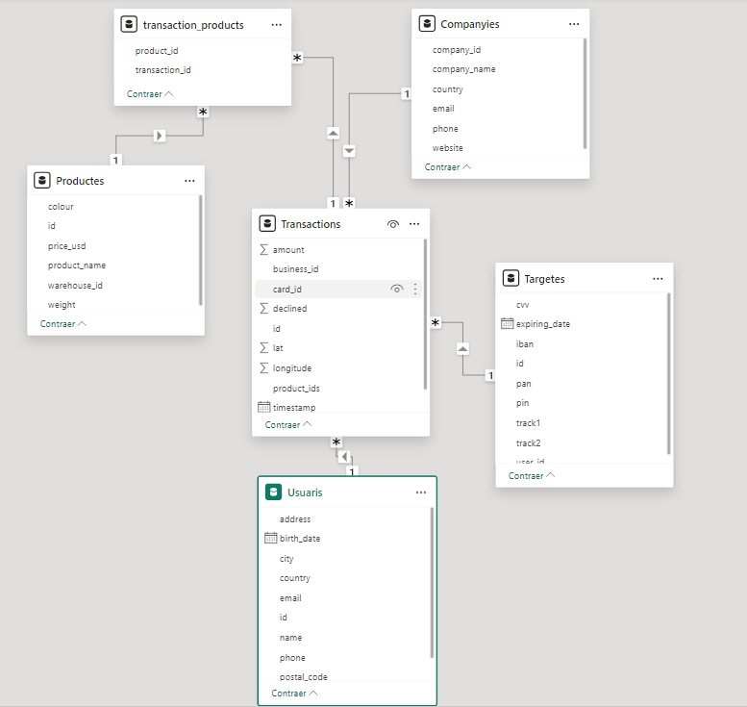

### - Exercici 2

La teva empresa està interessada a avaluar la suma total del amount de les transaccions realitzades al llarg dels anys. Per a aconseguir això, s'ha sol·licitat la creació d'un indicador clau de rendiment (KPI). El KPI ha de proporcionar una visualització clara de l'objectiu empresarial d'aconseguir una suma total de 25.000 € per cada any.

En primer lloc, he creat una nova mesura per calcular la suma tota del amount:



també he creat una mesura per establir el KPI:



A continuació podem crear un gràfic KPI per mostrar l’objectiu i el total de la suma del amount per any:

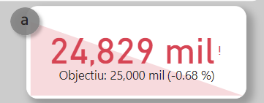

Aquest gràfic ens mostra que l’últim any no s’assoleix l’objectiu de 25 000, però potser no és la forma més visual de veure-ho. Per això he decidit mostrar-ho en un gràfic de barres:

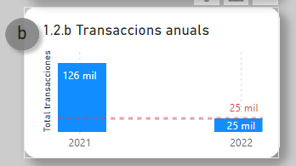

En aquesta visualització s’aprecia més la diferència entre els dos anys. Podem observar com l'any 2021 la suma de les transaccions va ser 5 vegades superior al KPI definit, en canvi, l’any 2022 s’arriba al just al KPI.

### - Exercici 3

Des de màrqueting et sol·liciten crear una nova mesura DAX que calculi la mitjana de suma de les transaccions realitzades durant l'any 2021. Visualitza aquesta mitjana en un mesurador que reflecteixi les vendes realitzades, recorda que l'empresa té un objectiu de 250.

Primerament, he creat la mesura DAX que calcula la mitjana de les transaccions realitzades l’any 2021:

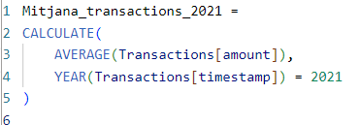

També he definit l’objectiu en una mesura:



Per poder establir el màxim he creat una mesura que calculi la transacció màxima de la taula transactions. Així podem afegir aquesta informació a la mateixa gràfica.



Així ja podem visualitzar aquestes dades en un ‘medidor’:

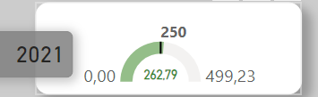

Si no ens interessés mostrar la transacció màxima que hem fet, podríem substituir el 499,23 per un nombre que ens doni una altra informació o que sigui més estètic com un 500.

Amb aquest mesurador podem observar que l’any 2021, e s va assolir la mitjana de les transaccions anuals esperada.

### - Exercici 4

Realitza el mateix procediment que vas realitzar en l'exercici 3 per a l'any 2022.

Fem el mateix, creem una mesura però per l’any 2022:

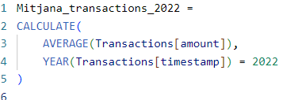

i el visualitzem amb un mesurador, fent servir la mateixa mesura d’objectiu que abans:

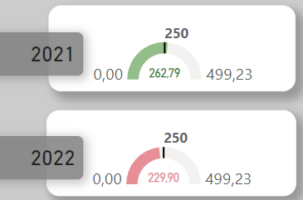

Amb aquest mesurador podem comparar el que va passar en aquests dos anys. De manera que es pot observar com tot i que l’any 2021 es va assolir la mitjana de les vendes esperada, l’any 2022 no ha sigut així. Però això es deu a que tenim les dades de març a març, en conseqüència per l’any 2022 només tenim les dades de gener, febrer i març. Per tant, no te massa sentit analitzar per any amb aquestes dades.

### - Exercici 5

L'objectiu d'aquest exercici és crear una KPI que visualitzi la quantitat d'empreses per país que participen en les transaccions. La meta empresarial és garantir que hi hagi almenys 3 empreses participants per país. Per a aconseguir això, serà necessari utilitzar DAX per a calcular i representar aquesta informació de manera clara i concisa.

Primerament, creem una mesura que resumeixi la quantitat d’empreses que participen en les transaccions per país:

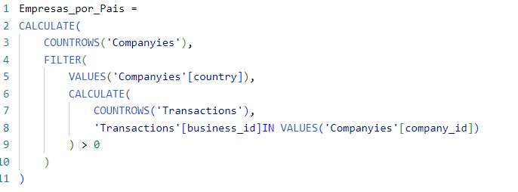

El que fa aquest codi és:

1. Filtrar les empreses que han fet com a mínim una transacció:

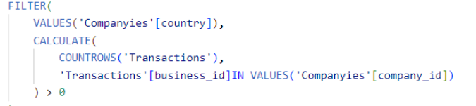

1. Contar les empreses resultants per país:



D’aquesta manera obtenim el número de Companyies per País. Ara ja podem visualitzar-ho:

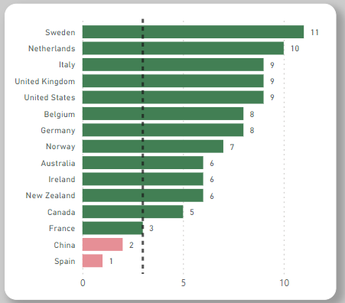

Per poder visualitzar de color verd les barres dels països que tenen 3 o més empreses que han participat en les transaccions, he creat una mesura:



Llavors en el format del gràfic de barres he seleccionat el format condicional per tal d'establir que si aquesta mesura és 1 em representi la barra de color verd.

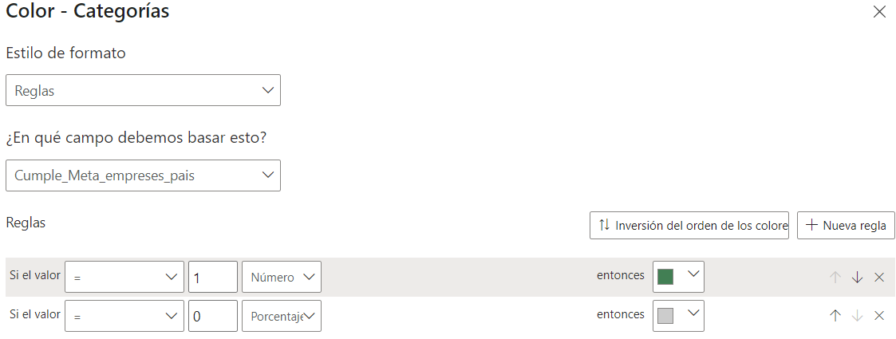

En aquesta visualització podem observar com gairebé tots els països tenen més de 10 companyies excepte, Xina i Espanya que en tenen només 2 i 1 respectivament.

### Exercici 6

Crea una nova KPI que permeti visualitzar la quantitat de transaccions declinades al llarg del temps. L'empresa va establir un objectiu de tenir menys de 10 transaccions declinades per mes.

Primer he creat una mesura per calcular les transaccions declinades:



Després he creat una mesura per establir el màxim de transaccions declinades:



D’aquesta manera ja podem representar-ho en una gràfica:

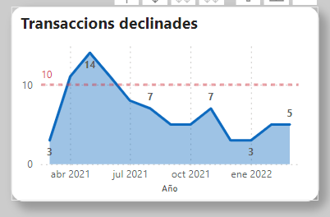

Podem observar com només a l’abril, maig i juny de 2021 es va superar el límit de transaccions declinades.

### Exercici 7

Crea un gràfic de columnes agrupades que reflecteixi la sumatòria de les vendes per mes. L'objectiu de l'empresa és tenir almenys 10.000 transaccions per mes.

Crearem una mesura per obtenir la suma de les vendes. Com que ens està demanat “vendes” eliminarem les transaccions declinades.

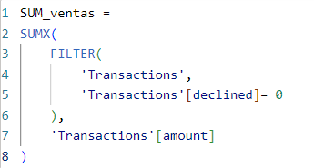

Definim el mínim de vendes :



Ara ja podem representar-ho en un gràfic de barres agrupades:

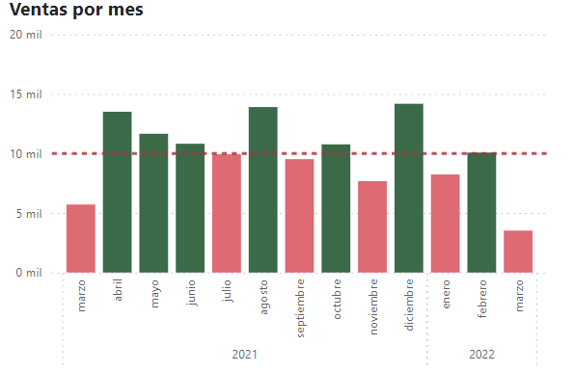

Podem observar com als mesos abril, maig, juny, agost, octubre, desembre i febrer s’assoleix l’objectiu de 10.000 € per mes.

Podríem ajuntar les barres per any, però en aquest cas no ens aportaria més informació per perquè de l’any 2021 no tenim informació de gener i febrer i de l’any 2022 només tenim informació de gener, febrer i març:

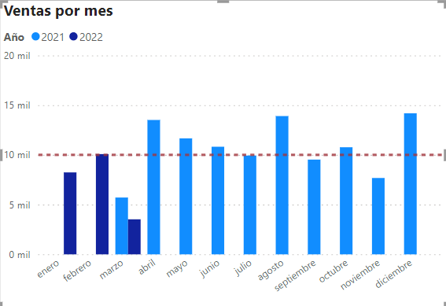

### - Exercici 8

En aquest exercici, es vol aprofundir en les transaccions realitzades per cada usuari/ària i presentar la informació de manera clara i comprensible. En una taula, presenta la següent informació:

* Nom i cognom dels usuaris/es (caldrà crear una nova columna que combini aquesta informació).
* Edat dels usuaris/es.
* Mitjana de les transaccions en euros.
* Mitjana de les transaccions en dòlars (conversió: 1 euro equival a 1,08 dòlars).

S'han de fer els canvis necessaris per a identificar als usuaris/es que van tenir una mitjana de 300 o més euros i 320 o més dòlars en les seves transaccions.

Primer combinarem el nom i el cognom en una única columna:



Quant a l'edat, hem de crear una nova columna per calcular-la, ja que tenim la data de naixement:



També crearem una columna amb el “amount” de les transaccions en dòlars. (podria fer la conversió a dòlars més endavant quan calculi la mitjana, però crec que pot ser útil tenir la columna en dòlars per si més endavant cal fer un altre canvi.



Ara crearem una mesura per calcular la mitjana de les transaccions en euros i en dòlars:





Per tal de diferenciar o destacar els usuaris que tenen una mitjana de més de 300 euros i més de 320 dòlars, crearem unes mesures per determinar si compleixen aquesta norma i poder donar un format a la taula que ho indiqui:





Ara ja podem visualitzar la taula:

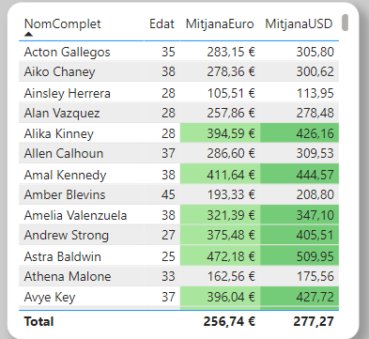

Aquí podem observar les dades dels usuaris demanats. Es veuen marcats els usuaris que tenen una mitjana > 300 euros.

## 

## **Nivell 2**

### Exercici 1

Des de l'àrea de màrqueting necessiten examinar la tendència mensual de les transaccions realitzades l'any 2021, específicament, volen conèixer la variació de les transaccions en funció del mes. Recorda visualitzar la meta empresarial d'aconseguir almenys 12.500 transaccions per mes. En aquest exercici, serà necessari que s'aconsegueixi identificar els mesos en què no es va aconseguir la meta establerta. De ser necessari pots realitzar dues visualitzacions.

L’enunciat ens indica que han de ser 12.500 transaccions per mes, però no té sentit, ja que no hi ha cap més que arribi ni 100 transaccions per mes, així que considero que el que volia demanar l’enunciat és 12.500 d’amount per mes. Primer crearem una mesura per establir la meta de 12.500:



Després crearem un gràfic amb la mesura que ja havíem definit anteriorment en un altre exercici:



I a l’eix X col·locarem els mesos i els anys i després filtrarem els anys perquè ens mostri només l’any 2021:

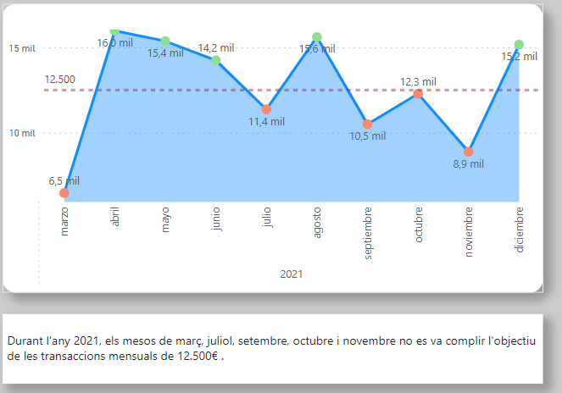

Al gràfic he afegit una línia amb la meta que s’ha establert de 12.500 al mes. Podem identificar que en el 2021 els mesos: març, juliol, setembre, octubre i novembre no s’ha aconseguit la meta empresarial, en canvi, a l’abril, maig juny, agost i desembre la suma de les transaccions han superat els 12.500 €.

### Exercici 2

En el teu treball, es vol aprofundir en la comprensió de les transaccions realitzades a Alemanya. Per tant, et sol·liciten que desenvolupis mesures DAX per a crear visualitzacions que destaquin la mitjana de vendes a Alemanya. Tingues present que l'empresa té com a objectiu aconseguir una xifra de 250 euros anuals. Configura la visualització de manera que el valor mínim sigui 100 i el màxim 350, brindant així una representació més efectiva de la informació.

Primerament, creem la mesura DAX per calcular la mitjana de les transaccions d’Alemanya:

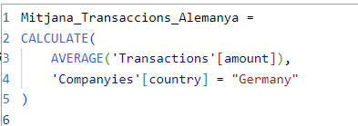

A continuació creem una visualització de tipus medidor i posem la mitjana de transaccions d’Alemanya i configurem el mínim a 100, el màxim a 250. Establim la meta amb la mesura que ja havíem creat anteriorment en un altre exercici:



Configurem el format condicional perquè mostri la barra de color verd si arriba a la meta o vermell si no arriba:

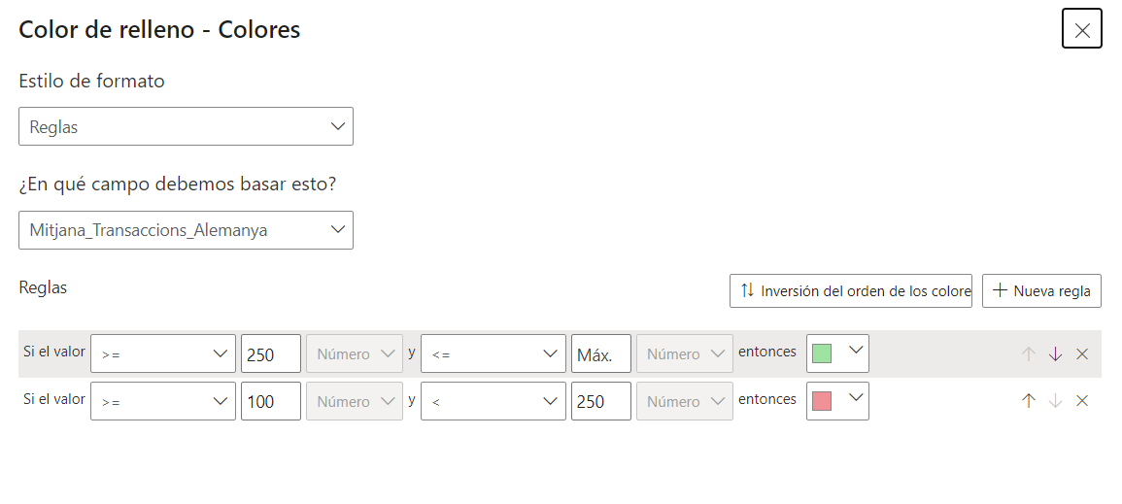

Ara ja podem visualitzar el medidor:

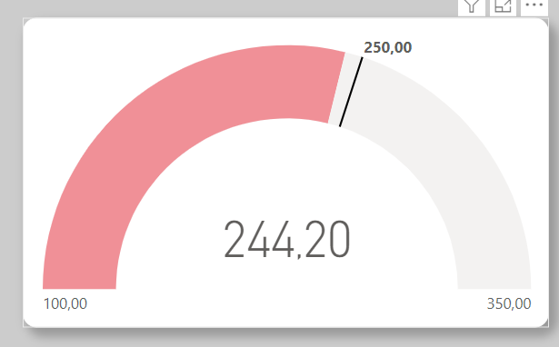

La mitjana de vendes d’Alemanya no supera la meta de 250€ establerta.

### Exercici 3

Escriu un breu paràgraf, màxim de 25 paraules, indica en quin mes no es va arribar a complir amb l'objectiu proposat de l'exercici 1.

Podem identificar que en el 2021 els mesos: març, juliol, setembre, octubre i novembre no s’ha aconseguit la meta empresarial.

## **Nivell 3**

### Exercici 1

La secció de màrqueting vol aprofundir en les transaccions realitzades pels usuaris i usuàries. En conseqüència, se't sol·licita l'elaboració de diverses visualitzacions que incloguin:

* Les mesures estadístiques claus de les variables que consideris rellevants per a comprendre les transaccions realitzades pels usuaris/es.
* Quantitat de productes comprats per cada usuari/ària.
* Mitjana de compres realitzades per usuari/ària, visualitza quins usuaris/es tenen una mitjana de compres superior a 150 i quins no.
* Mostra el preu del producte més car comprat per cada usuari/ària.
* Visualitza la distribució geogràfica dels usuaris/es.

En aquesta activitat, serà necessari que realitzis els ajustos necessaris en cada gràfic per a millorar la llegibilitat i comprensió. En el compliment d'aquesta tasca, s'espera que avaluïs acuradament quines variables són rellevants per a transmetre la informació requerida de manera efectiva.

He creat una targeta per visualitzar el nombre total d’usuaris:

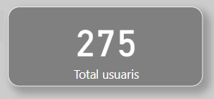

Després, he creat una segmentació de dades per ID i Nom d’usuari, per tal que es pugui seleccionar l’usuari que es vol analitzar i el “dashboard” ens mostrarà la informació d’aquest:

* Nombre de transaccions
* Nombre de productes comprats
* Total de les transaccions
* Mitjana de les transaccions

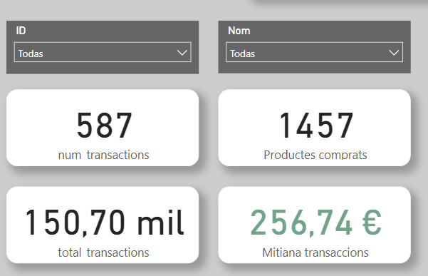

A més, he afegit una taula amb alguna informació sobre els usuaris:

* Nom
* edat
* Procedència
* Mitjana de les transaccions (on podem visualitzar si compleixen l’objectiu de 150)
* El producte més car comprat.

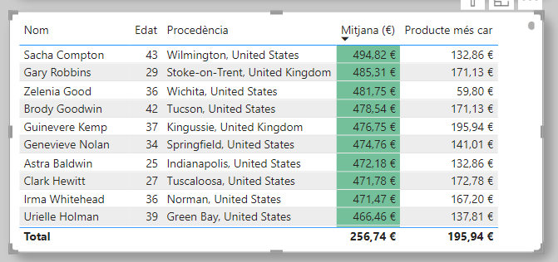

En el cas de la distribució geogràfica, si posem la ciutat i el país, podrem observar de seguida com hi ha errors. Ens apareixen punts lluny amb el mateix color de país que els altres, això es deu al fet que està distribuint els punts per ciutat, i si hi ha dues ciutats que tenen el mateix nom, no col·loca bé els punts.

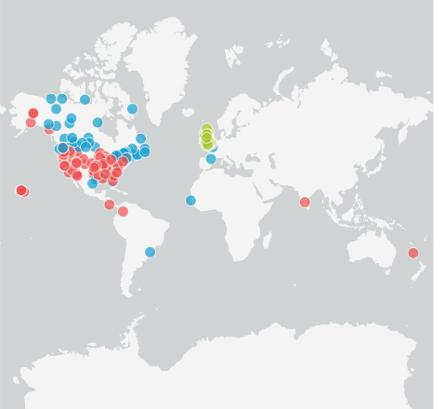

Com és el cas de Lourdes, que situa el punt a Catalunya, però si obrim la informació del punt, ens diu que es refereix a Lourdes de Canadà:

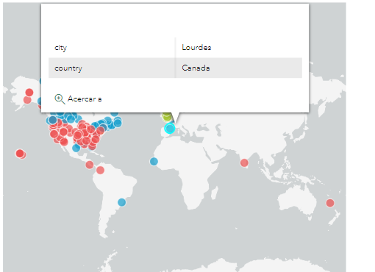

Per solucionar-ho he creat una columna nova amb el nom de la ciutat i del país separats per una coma.



D’aquesta manera ArcGis reconeix bé la localització:

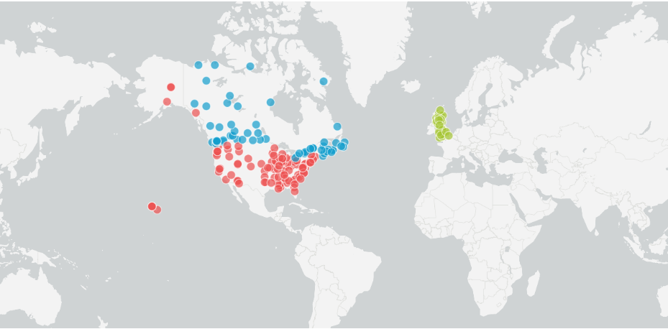

Podríem obtenir una informació més interessant, com per exemple, visualitzar la quantitat d’usuaris que tenim a cada ciutat:

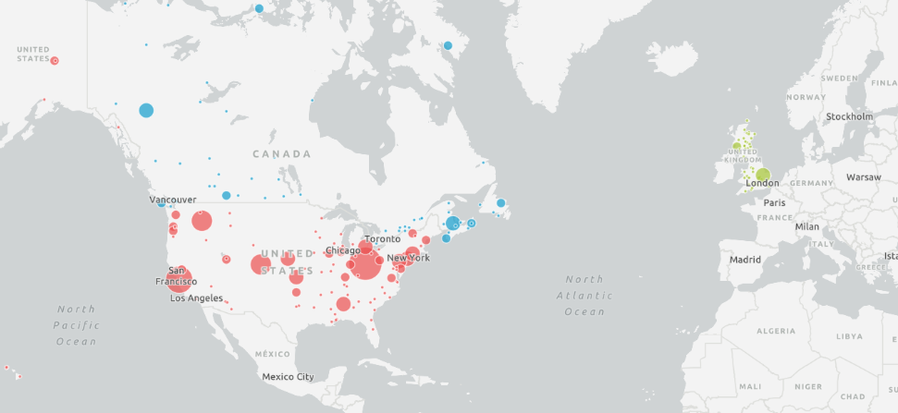

El problema de visualització és degut a les jerarquies. Si no volem crear una columna amb el país i ciutat, podríem utilitzar l’altre tipus de mapa que es pot fer servir a Power BI i marcar l’opció de visualització perquè respecti la jerarquia.

A més he afegit un gràfic circular per visualitzar el país de procedència dels usuaris:

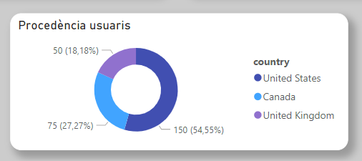

Aquí podem observar com la gran majoria dels usuaris provenen dels Estats Units amb un 54.55% de la distribució.